 | Aufgabenblatt / Lernzielkontrolle | ……………………………………………………………………….. Name Vorname
Übung 1
Überlegen Sie mal, wo sich die meisten Bakterien befinden.
Zum Beispiel bei Ihnen zu Hause. Oder in der Wohngruppe.

Richtige Antworten:

1.
2.
3.
4.
5.

Übung 2

Wahr oder Falsch
Welche Aussagen sind richtig ?
Streichen sie falsche Aussagen durch !

- Alle Mikroben sind schlecht für uns.
- Wenn wir Tiere anfassen, können Keime in unseren Körper gelangen.
- Hände waschen beseitigt Keime. Es hilft uns, gesund zu bleiben.
- Auf unseren Händen halten sich Millionen Bakterien auf.
- Vor der Seife wurde Sand verwendet, um Schmutz von den Händen zu entfernen.
- Keime wachsen in abgestandenem Wasser besonders gut.
- Es ist nicht nötig, die Hände nach dem Waschen abzutrocknen.
- Sie sollten Ihre Hände immer unter warmem Wasser abspülen. Das ist gründlicher.
- Nach dem Gang zur Toilette muss man sich nicht die Hände waschen.
10.Die Fingernägel dürfen schmutzig sein.

Übung 3

Setzen sie die folgenden Wörter an der richtigen Stelle ein:

Essen, vor der Arbeit, putze, draußen, geraucht, schmutzig, anstecken, Toilette

Die Hygieneregeln für die Wäscherei

1. Ich sollte __________________ meine Hände waschen.

2. Vor und nach dem ________________________________.

3. Nach dem Gang zur ______________________________.

4. Immer, wenn ich mir die Nase___________________ und
niese.

5. Nachdem ich _________________________________ habe.

6. Nachdem ich mich _________________________aufgehalten
habe.

7. Wenn ich krank bin und andere __________________
könnte.

8. Wenn meine Hände ____________________sind.

Übung 4

Arbeitsblatt Handhygiene

Zeichnen Sie ihre Hand auf ein DIN A 4 – Blatt ab.
An welchen Stellen sind nach dem Händewaschen noch Bakterien ? Malen Sie sie auf.
So könnte die Zeichnung aussehen:

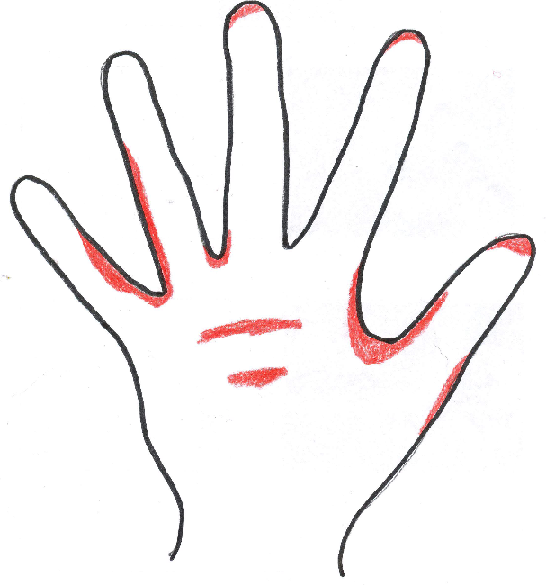

Nur mit Händewaschen entferne ich nicht alle Bakterien von meinen Händen.
Aber es werden deutlich weniger.
Erst durch das Desinfizieren der Hände werden alle Bakterien abgetötet.

